**PROPOSTA DE REDAÇÃO**

A partir da leitura dos textos motivadores seguintes e com base nos conhecimentos construídos ao longo de sua formação, redija texto dissertativo-argumentativo em modalidade escrita formal da língua portuguesa sobre o tema **Redução da Maioridade Penal: solução ou criminalização da pobreza?** apresentando proposta de intervenção que respeite os direitos humanos. Selecione, organize e relacione, de forma coerente e coesa, argumentos e fatos para defesa de seu ponto de vista.

**TEXTO I**

Há um longo caminho para que a [redução da maioridade penal](http://www.cartacapital.com.br/blogs/parlatorio/maioridade-penal-os-proximos-passos-930.html) possa ser aprovada de forma definitiva no Congresso. A proposta ainda precisa ser referendada em segundo turno na Câmara antes de seguir para o Senado. Mas já é possível analisar a aplicação da medida no Brasil com base no texto da emenda aglutinativa que recebeu apoio da [maioria dos parlamentares](http://negrobelchior.cartacapital.com.br/2015/07/16/depois-da-idade-penal-deputados-querem-reduzir-idade-minima-para-o-trabalho-juvenil/).

A proposta aprovada define que a redução deve incidir sobre [adolescentes com mais de 16 anos](http://negrobelchior.cartacapital.com.br/2015/07/16/depois-da-idade-penal-deputados-querem-reduzir-idade-minima-para-o-trabalho-juvenil/) que cometeram homicídio doloso, lesão corporal seguida de morte ou crimes hediondos, com exceção de tráfico. O ponto que mais gera controvérsia no texto, no entanto, é a "criação" de locais de detenção que exclusivos para a aplicação dessas penas, já que o texto diz que esses adolescentes têm que ficar separados tanto dos adultos como dos demais jovens.

Se hoje vários estados brasileiros têm dificuldade até mesmo de manter instituições para [adolescentes envolvidos com crimes](http://www.cartacapital.com.br/reducao-da-maioridade-penal-por-causa-de-estupros-balela-5764.html), o receio é que, na prática, os adolescentes fiquem juntos dos adultos, mas em alas separadas, o que não evitaria o contato com presos de facções criminosas.

Ainda assim, o líder do PSD na Câmara, deputado Rogério Rosso (DF), vê razão para essa parcela de menores ser alvo de projeto de lei. Para o parlamentar, a ideia de criar um sistema penitenciário exclusivo para essa minoria de adolescentes é questão de “risco de investimento”.  É que, enquanto se discute a viabilidade dessa lei, [deputados favoráveis à redução da maioridade penal](http://www.cartacapital.com.br/blogs/parlatorio/veja-como-os-deputados-votaram-a-reducao-da-maioridade-penal-4694.html) tentam pavimentar o caminho para uma “solução” alternativa: a “privatização” desses centros de detenção.

**TEXTO II TEXTO III**

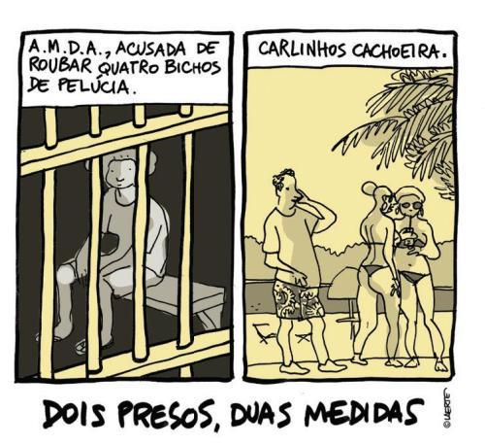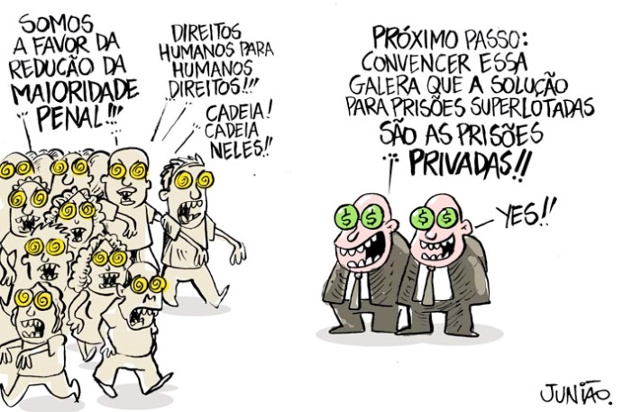

**INSTRUÇÕES:**

- O rascunho da redação deve ser feito no espaço apropriado.

- O texto definitivo deve ser escrito à tinta, na folha própria, em até 30 linhas.

- A redação que apresentar cópia dos textos da Proposta de Redação ou do Caderno de Questões terá o número de linhas copiadas desconsideradas para efeito de correção.

Receberá nota zero, em qualquer das situações expressas a seguir, a redação que:

- tiver até 7 (sete) linhas escritas, sendo considerada “texto insuficiente”.

- fugir ao tema ou que não atender ao tipo dissertativo-argumentativo.

- apresentar proposta de intervenção que desrespeite os direitos humanos.

- apresentar parte do texto deliberadamente desconectada do tema proposto.